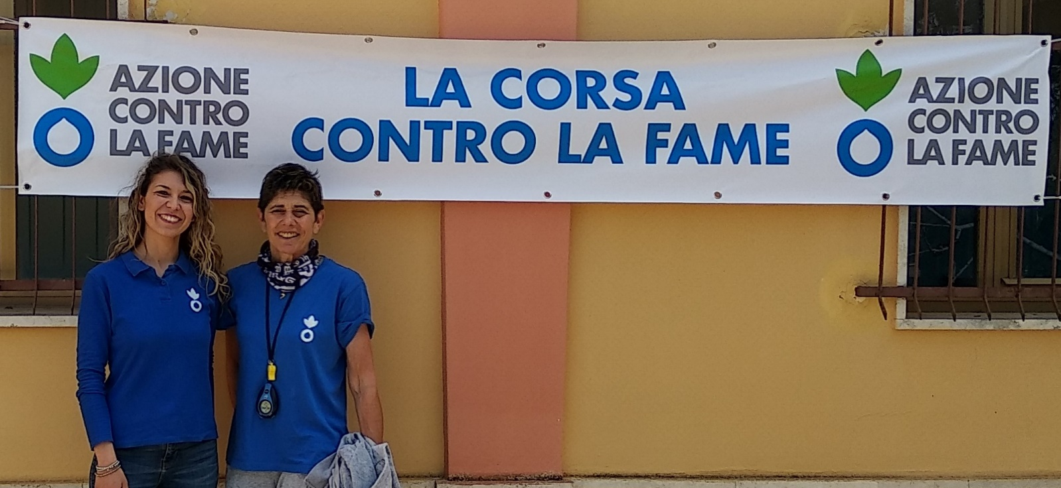

CARISSIMI DOCENTI,
Quest’anno il nostro istituto parteciperà al progetto didattico Corsa contro a Fame, un progetto internazionale attraverso il quale i ragazzi potranno confrontarsi, vedere delle testimonianze di chi è meno fortunato e allo stesso tempo parlare di cambiamenti climatici, sostenibilità, siccità, guerre e povertà. A disposizione per tutti noi, l’Associazione ha fornito anche un KIT didattico multidisciplinare.
Ad ogni studente verrà consegnato un passaporto solidale, un libretto con cui avranno il compito di sensibilizzare le persone intorno a loro, cercando le proprie mini-sponsorizzazioni per la corsa. Le persone sensibilizzate potranno essere sponsor e fare promesse di donazione per ogni giro che lo studente si impegnerà a percorrere il giorno della corsa. Tutto questo spinge i ragazzi a mettersi in azione e li porta a sviluppare le loro capacità di comunicazione e coinvolgimento.
Ecco un esempio:

Il progetto si concluderà il 6 Maggio con una corsa organizzata dal professor ………………… ………………………………………………………………. Coordinatore della Corsa per l’Istituto. I giorni successivi alla corsa, i ragazzi torneranno dai propri sponsor per raccogliere le promesse di donazione in base a quanti giri hanno percorso il giorno dell’iniziativa.

GRAZIE TANTE PER IL VOSTRO SOSTEGNO!

AZIONE CONTRO LA FAME
Tel 02 83626108 Cell 392 5756726
lacorsa@azionecontrolafame.it
http://www.azionecontrolafame.it

